LES ? LENGTEMATEN
1 Vul in mm, cm, dm, m of km.
a. Sarah is 1,73……..lang.
b. De afstand van Amsterdam naar Utrecht is 30…………..
c. Je haar groeit 1,5………… per week.
d. De breedte van een bladzijde uit dit boek is 20………….
2 Vul in.
a. 1m = …………cm d. 1km =…………..m g. 1dm =………….cm b. 1m =………….dm e. 10m =………..cm h. 15dm =………m c. 1cm =……….mm f. 47m =……….dm i. 29 dm =……..cm
3 Vul in.
a. 37m =…………………..dm e. 24m =………………..cm
b. 750cm =…………………m f. 53000m =………………..km
c. 9300mm =……………..dm g. 430dm =……………….mm
d. 5,7km =………………….m h. 87m =………………….km
4 Zet de volgende afmetingen in volgorde van klein naar groot. Maak er eerst de maten gelijk.
a. 320cm, 67dm, 1,2m ……………………………………………………….
b. 2,5cm, 32mm, 25dm ……………………………………………………….
c. 45km, 300hm, 50000m ……………………………………………
d. 340mm, 0,4m, 2cm ……………………………………………………….
5 Mirjam is verhuisd en richt de woonkamer opnieuw in.
Hiernaast is de plattegrond van de kamer getekend.
Op de vloer heeft zij laminaat gelegd. Zij werkt de vloer
af met plinten langs alle wanden. Bij de deur laar zij 90cm
open. Hoeveel meter plint heeft zij nodig?

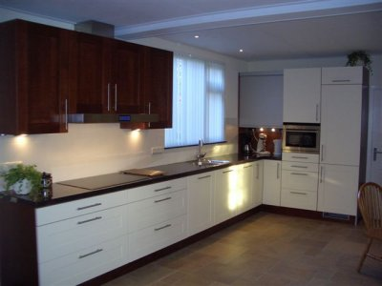
6 De keuken van Kevin is 4m lang en 3m breed.
a. Reken uit hoeveel meter de omtrek is van de keuken.
b. Er komen tegels op de keukenvloer. De tegels zijn vierkant met een zijde van 2dm. Hoeveel tegels komen in de lengte?
c. Hoeveel tegels passen er in de breedte?
d. Reken uit hoeveel tegels je nodig hebt om de hele vloer te bedekken?
7 Vul in.
a. 1m$²$ =………………...cm² d. 100mm² =………………….cm²
b. 1dm² =……………....cm² e. 1000cm²= ……………..…dm²
c. 4,5dm² =…………….cm² f. 100dm²= ……………….....m²
8 Vul in.
a. 5km² =……………..……hm² d. 20000cm²=……………….m²
b. 34dm² =…………………cm² e. 56000mm² =…………..dm²
c. 170m² =…………………dm² f. 500000m² = ………….km²
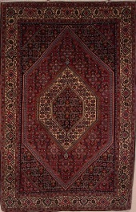
9 Bij het stukje tapijt staan de afmetingen.
a. Wat is de oppervlakte in m² van het tapijt?
b. Hoeveel cm² is dat ? 4m

10 Wat is groter? Omcirkel het juiste antwoord. 2m
Zet de berekening erbij.
a. 400cm² of 350000mm²
b. 9km² of 850hm²
c. 2270cm² of 2,3dm²
d. 460hm² of 4km²
e. 470cm² of 0,46m²

